* 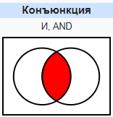Конъюнкция (логическое умножение)

Обозначение: Λ, &, «И», «AND»

|  |  |  |
| --- | --- | --- |
| A | B | **A & B** |
| 1 | 1 | **1** |
| 1 | 0 | **0** |
| 0 | 1 | **0** |
| 0 | 0 | **0** |

* 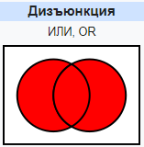Дизъюнкция (логическое сложение)

Обозначение: V, |, «ИЛИ», «OR»

|  |  |  |
| --- | --- | --- |
| A | B | **A | B** |
| 1 | 1 | **1** |
| 1 | 0 | **1** |
| 0 | 1 | **1** |
| 0 | 0 | **0** |



* Инверсия (отрицание)

Обозначение: ¬, ͞ , «НЕ», «NOT»

|  |  |
| --- | --- |
| A | **¬А** |
| 1 | **0** |
| 0 | **1** |

* 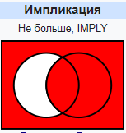Импликация (из истины не может быть лжи)

Обозначение: →, =>

|  |  |  |
| --- | --- | --- |
| A | B | **A → B** |
| 1 | 1 | **1** |
| 1 | 0 | **0** |
| 0 | 1 | **1** |
| 0 | 0 | **1** |

* 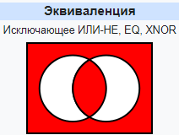Эквивалентность

Обозначение: ≡, ↔, <=>

|  |  |  |
| --- | --- | --- |
| A | B | **A ≡ B** |
| 1 | 1 | **1** |
| 1 | 0 | **0** |
| 0 | 1 | **0** |
| 0 | 0 | **1** |

* 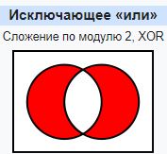Строгая дизъюнкция (исключающая «ИЛИ»)

Обозначение: ⊕, ⩒

|  |  |  |
| --- | --- | --- |
| A | B | **A ⊕ B** |
| 1 | 1 | **0** |
| 1 | 0 | **1** |
| 0 | 1 | **1** |
| 0 | 0 | **0** |